静止画の課題３
ちょっと複雑な形をつくる課題です。
- テーマ 「やわらかな形」
- すわりごこちの良さそうな椅子（ソファなどでもよい）を作ってください。
- 座席部分は柔らかな形にし、テクスチャを工夫して本物らしくすること。
- 椅子は床の上に配置すること。他のものを加えることは自由です。
- 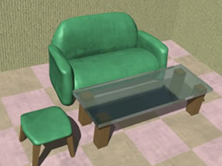
作成手順
- ソファを正面向きに作成する。
- ソファに親子関係をつけ、まとめて配置できるようにする。
- 床と壁を作成し、その上にソファを配置する。
- その他、好みの家具やカーテンを配置する。
- 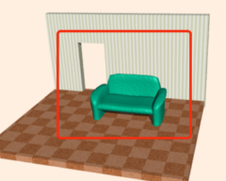
- カメラアングルを調整して床や壁の端が写らないようにすること。
- 赤枠の範囲だけが見えるように調整するとよい。

